Cinematerialisms : New Materialist Approaches to the Audiovisual
Cinema, Media, Digital Arts
International Conference - Université Paris Cité - 20-22 October 2022
LOCATIONS

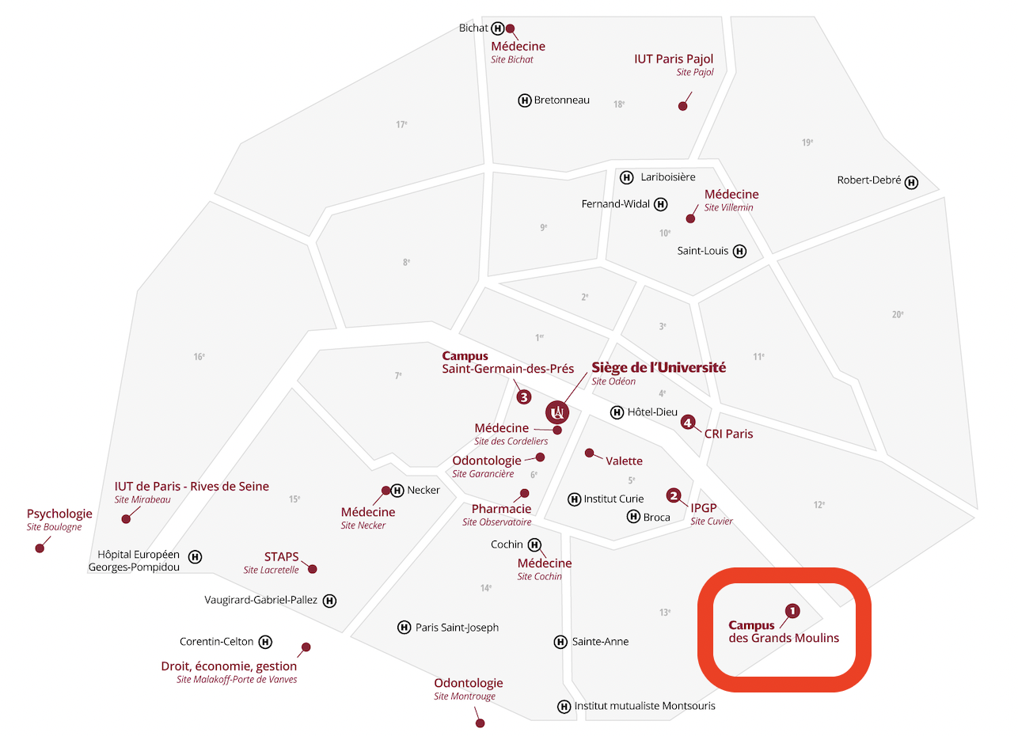
Addresses and rooms:
- Thursday morning, 9:00: Chicago Paris Center
- Thursday from 14:30 onward, all panels will take place in the Amphithéâtre Turing
Amphithéâtre Turing
Université Paris Cité, Grands Moulins campus
Building: Sophie Germain
Place Aurélie Nemours, 75013 Paris
Chicago Paris Center
Université de Chicago
6 rue Thomas Mann, 75013 Paris
Bétonsalon - Center for Art & Research
Université Paris Cité, Grands Moulins campus
Building: Halle aux Farines (ground floor)
9 esplanade Pierre Vidal-Naquet, 75013 Paris
Luminor Cinema
20 rue du Temple, 75004 Paris
Le Débonnaire Restaurant
107 rue du Chevaleret, 75013 Paris
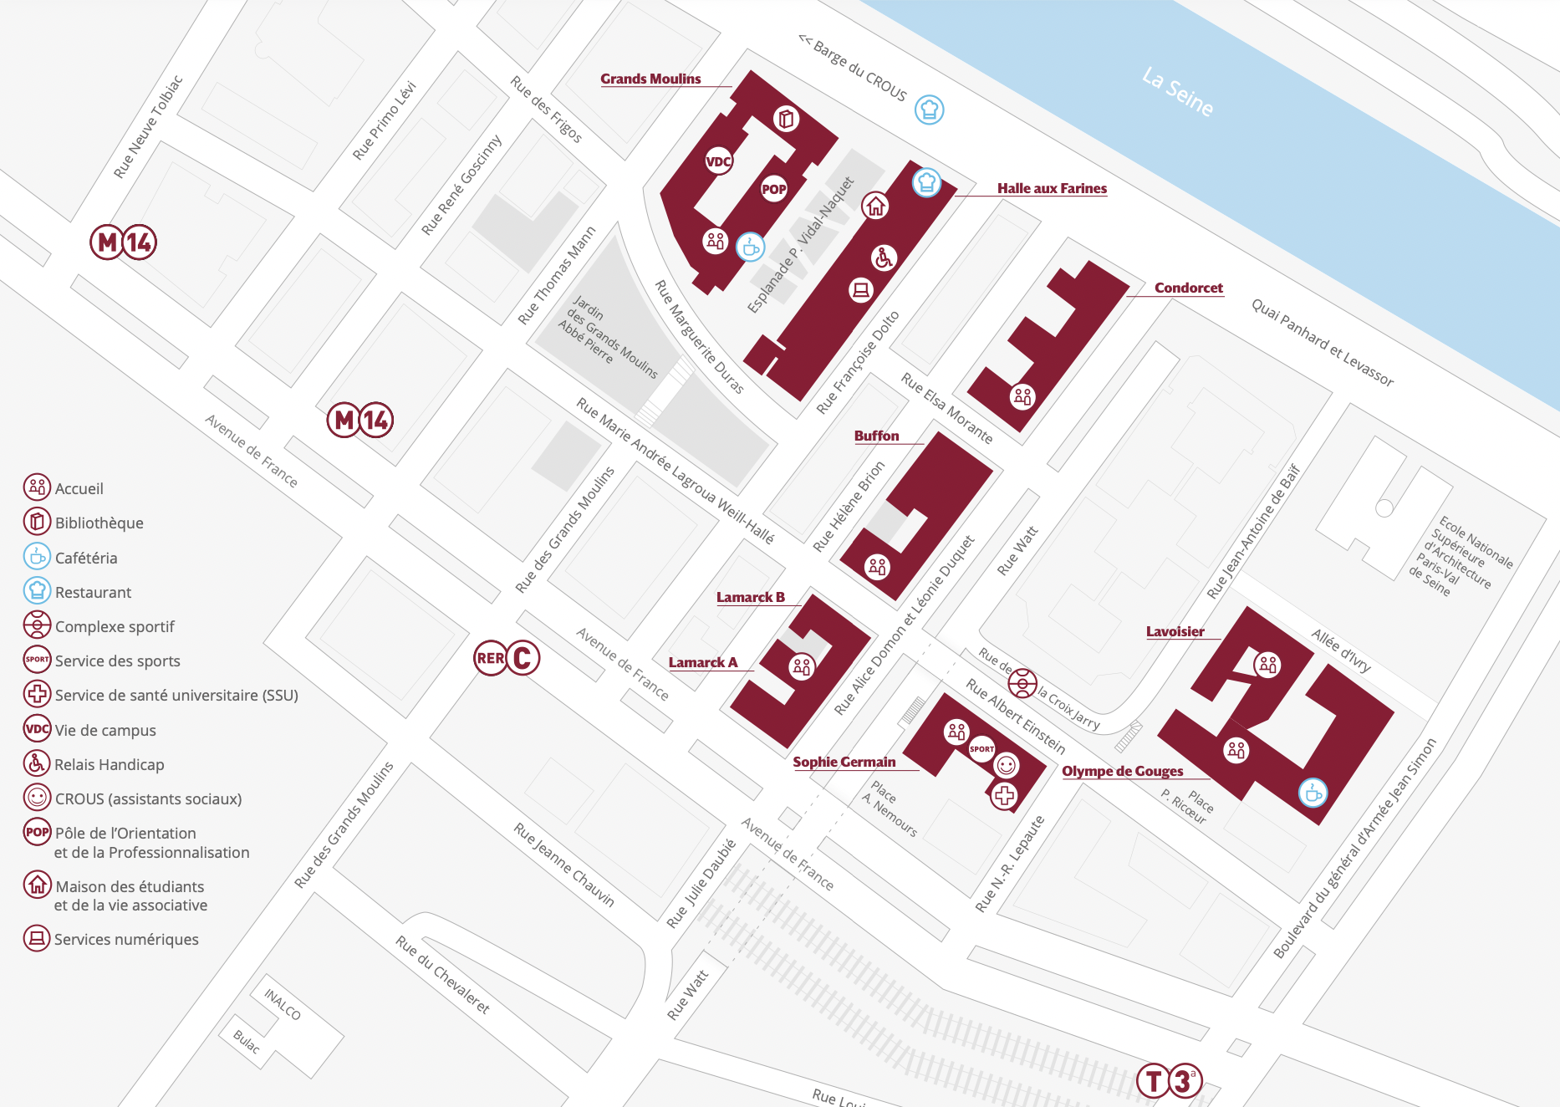

PROGRAMME
Day 1: Thursday, October 20th “Historical Approaches: Materialist Reevaluations”
9:00: Welcome
9:15: Conference opening
9:30: Panel 1 (in French and English)
“The 1920s: Archaeologies of the Cinematic Medium” • Moderator: Enrico Camporesi
- Pierre-Jacques Pernuit (Université Paris 1 – Panthéon-Sorbonne, HICSA)
« Media-archéologie d’un débordement : les enjeux discursifs et matériologiques du cinéma pur dans le vis-à-vis de ‘l’art de la Mobile Color’ »
- Lutz Robbers (Jade University Oldenburg)
“Material für Gestaltung: Architectural Images as Operative Matter”
Coffee break
11:15: Panel 2 (in French)
“Anthropologies of Film Reception and Exhibition” • Moderator: Marie Frappat
- Enrico Gheller (University of Udine, LASLAR)
« Éléments pour une histoire photographique de la critique de cinéma. La photothèque d’Ugo Casiraghi »
- Caroline Damiens (Université Paris Nanterre, HAR)
« Sur les traces des projectionnistes ambulants : pour une anthropologie du spectacle cinématographique à partir de la Sibérie soviétique »
Lunch
14:30: Panel 3 (in English)
“Theories and Praxis of Processual Film” • Moderator: Charlie Hewison
- Deniz Johns (Institute for the Contemporary Arts, Lancaster University)
“Splinter in your eye: Structural/materialist film”
- Alexandra Moralesova (Film and TV School of the Academy of Performing Arts, Prague)
“The gesture of filmmaking in contemporary experimental film practices as a possibility to unveil the object of film”
Coffee break
16:15: Panel 4 (in French and English)
“Critical Reevaluations” • Moderator: Garance Fromont
- Valentine Auvinet and Fanny Cardin (Université Paris Cité, CERILAC)
« Esquisses pour une approche matérialiste de l'œuvre de Chantal Akerman »
- Piper Marshall (Columbia University)
“Who Speaks: Ericka Beckman’s New Talkie”
Opening dinner: Le Débonnaire Restaurant
Day 2 : Friday, October 21st “The Raw Materials of Film”

9:30: Panel 5 (in French and English)
On Duration • Moderator: Éline Grignard
- Max Bowens (Harvard University)
“Land x Labor: Duration and the Infinite Camera”
- Caroline Guigay (Université Paris 8 – Vincennes, ESTCA)
« Penser l'accélération sociale du temps dans le cinéma : comment des approches matérialistes peuvent-elles aider à comprendre la durée des œuvres ? »
Coffee break
11:15: Panel 6 (in French)
“The Spirit and the Intangible: At the Limits of Materialism” • Moderator: Rémi Lauvin
- Éric Thouvenel (Université Paris Nanterre, HAR)
« Matérialités invisibles et intangibles : traitements figuratifs du syndrome d'électro-hypersensibilité (2015-2022) »
- Virgilio Mortari (Université Lumière – Lyon 2, IRCAV)
« L’altération de la matière-film dans Le Tempestaire de Jean Epstein comme traduction esthétique de sa théorie du rapport esprit/matière »
Lunch
14:30: Panel 7 (in English)
“Subterranean Ecologies of Visual and Aural Materials” • Moderator: C.E. Harris
- Chiara Salari (Université Paris Cité, LARCA)
“Ecocritical Materialism (Blade Runner & True Detective)”
- Emilija Talijan (St John’s College, Oxford University)
“‘Rendering’: The Material Politics of Foley”
Coffee break
16:15: Panel 8 (in English)
“Cinema in the Age of ‘Fossil Capitalism’" • Moderator: Aymeric Pantet
- Giacomo Tagliani (University of Palermo)
“Material Modernity. Matter and Structures in Italian Postwar Cinema”
- Miguel Errazu (Universidad Autónoma de Madrid)
“Misfortunes of Materialism: Gumucio Dagron’s Super 8 Film Workshops in Bolivia and Nicaragua (1978-1981)”
- Alberto Berzosa (Instituto de Historia – Consejo Superior de Investigaciones Científicas)
“Super 8 Materiality and Fossil Economy”
20:30: Film screenings at the Luminor Cinema (in partnership with Light Cone)

Day 3: Saturday, October 22nd “Capturing, Overflowing, Recycling: Materials in Flux”

9:30: Panel 9 (in French and English)
“Materialisms of Algorithms and Big Data” • Moderator: Laurence Allard
- Leo Hansson Nilson (Stockholm University)
“Machinic Materialism and the Theory of the Algorimage”
- Jean-Baptiste Ghins (Université Catholique de Louvain)
« Théorie critique et big data »
Coffee break
11:15: Panel 10 (in French)
“Short-Circuiting the Medium” • Moderator: Barnabé Sauvage
- Corentin Lê (Université Paris 3 – Sorbonne-Nouvelle, IRCAV)
« Hydrodynamique du montage numérique »
- Benjamin Léon (CEAC/LIRA)
« Re(penser) le dispositif avec Vilém Flusser »
Lunch
14:30: Panel 11 (in French)
“Dust: The Ecological Aesthetics of a Residue” • Moderator: Martine Beugnet
- Elio Della Noce (Aix-Marseille Université, LESA)
« Poussières de surface : ontologie du dépôt dans la pratique contemporaine du film photochimique »
- Gabriel Bortzmeyer (ESTCA)
« La poussière à la lisière de la matière »
Coffee Break
16:15: Panel 12 (in French)
“New Materialisms: Territory, Technique, Ecology” • Moderator: Fanny Cardin
- Caroline Zéau (Université Paris Cité, CERILAC) et Benoît Turquety (Université de Lausanne) « Cinéma, pirogues, et nouveaux matérialismes (partir avec Sylvain L'Espérance) »
19:30: Screening and Performance at the Bétonsalon Center for Art & Research
- Bernd Behr (Camberwell College of Arts, University of the Arts, London / School of Arts and Humanities, Royal College of Art)
“Soft Ground, Hard Light”

